

Tecnicatura en Desarrollo de Software

Práctica Profesional

Biblioteca virtual

Alumno: Figueroa Gabriel

Profesor: Aldo Rafael Ana

Año: 2014
Resumen:

El avance de las nuevas tecnologías hoy en día conlleva a que la sociedad dependa cada vez más de la información, y mientras más rápido esta se obtenga mejor se desarrollara.
La universidad del Chubut cuenta con una cantidad determinada de material bibliográfico tanto físico, como digital. Para la eficaz administración del material disponible se propuso el desarrollo de un sitio web con las facultades necesarias para administrar el material de la universidad.

Aprobación de la “Práctica Profesional / Trabajo Integrador”
Autoría de la investigación
Dedicatoria
Agradecimientos
Índice

Tema | Página
Resumen | 2
Aprobacion de la Práctica Profesional / Trabajo Integrador
Autoria de la investigacion
Dedicatoria
Agradecimientos
Introduccion
Motivacion
Organizacion
Capítulo 1. El Problema
1.1 Planteamiento
1.1.1 Temática
1.1.2 Sitio de investigación
1.1.3 Tiempo
1.2 Antecedentes
1.3 Solucion
1.4 Objetivos
1.4.1 Generales
1.4.2 Particulares del problema
1.4.3 Particulares del autor
Capítulo 2. Marco Teórico.
2.1 Biblioteca
2.2 Biblioteca Virtual
2.3 Desarrollo del Problema
2.4 Herramientas de desarrollo
2.4.1 Servidor Web
2.4.2 Base de Datos
2.4.3 Lenguaje de Programación
2.4.4 Sistema de Control de Versiones
2.4.5 Entorno de Desarrollo Integrado
2.4.6 Diseño Web
2.4.7 Lectura en Línea
Capítulo 3. Factibilidad.
3.1 Viabilidad Técnica
3.2 Viabilidad Económica / Financiera
Capítulo 4. Metodología aplicada.
Capítulo 5. Desarrollo del problema.
Capítulo 6. Aplicaciones Desarrolladas.
Capítulo 7. Conclusiones y trabajos futuros.

Introducción:

Motivación
La digitalización de información y el uso exhaustivo de internet como medio informativo son razones suficientes para poner a disposición el material de la universidad a sus alumnos en un sitio web.

Organización
El objetivo principal del proyecto pretende sistematizar la bibliografia tanto digital como fisica de la Universidad del Chubut. Brindando una Biblioteca virtual a la comunidad universitaria.

Las tecnologías de comunicación hoy en día evolucionan constantemente así tal como sus usuarios. Las diversas herramientas que brinda un sistema de red son utilizadas continuamente. Herramientas como (correo electrónico, buscadores y recuperadores de información, aplicaciones para la transferencia de datos) conllevan a grandes cambios sociales desde el punto educativo, tal es el caso de acceso y recuperación de distintos tipos de información: gráficos, imágenes, textos, documentos multimedia, desde lugares remotos para la interacción entre distintos grupos de personas. Haciendo uso de aplicaciones que en general posibilitan ampliar el horizonte informativo y comunicativo de profesores y alumnos.



El almacenamiento de información se vuelve de total importancia para los distintos usuarios. Este proyecto consiste en almacenar la información en centros de datos que se encargaran de la administración del material informativo. Estos centros de banco de datos, almacenamiento o de acopio informativo lo llamaremos Biblioteca Virtual.

Las bibliotecas han sido, son y seguirán siendo los lugares en los que se concentra prácticamente todo el conocimiento del hombre. Históricamente el almacenamiento de tal cantidad de información se ha conseguido mediante el uso de libros impresos en papel. Gracias al desarrollo de las nuevas tecnologías en general, y a la aparición del concepto multimedia en particular, las bibliotecas han evolucionado.

La edición en soportes multimedia permite recopilar grandes cantidades de información en un espacio considerablemente reducido, posibilitando además la presentación de los contenidos no sólo en forma de texto e imágenes sino que, a diferencia de los libros tradicionales, también mediante fragmentos de audio y vídeo. En este contexto surge el concepto de Biblioteca Virtual, una biblioteca en la que la información se almacena en soporte electrónico.

Capitulos que componen este proyecto:

Introducción: se detallan los motivos de la realizacion del proyecto, sus obetivos y se justifica el desarrollo de una Biblioteca Virtual.

Capítulo 1. El Problema: se justifica el desarrollo de las aplicaciones implementadas en el proyecto.

Capítulo 2. Marco Teórico: brevemente se describen las bibliotecas y las diferentes herramientas de software que se utilizaron en el desarrollo de la aplicación.

Capítulo 3. Factibilidad: se analiza la factibilidad técnica y
económica/financiera del proyecto.

Capítulo 4. Metodología Aplicada: se presenta la manera en como y de que forma se desarrollo el sistema Biblioteca Virtual.

Capítulo 5. Desarrollo del Problema: determina la forma en que se afrontaron las distintas aplicaciones que se debian desarrollar.

Capítulo 6. Aplicaciones Desarrolladas: se describe en detalle cada
aplicación y las funciones que cumplen.

Capítulo 7. Conclusiones y Trabajos Futuros: se exponen las conclusiones que surgieron del trabajo desarrollado, asi como las ideas que surgen para aumentar la funcionalidad del sistema en un futuro cercano.
Capitulo 1. El Problema
  - Planteamiento
    - Temática
El presente trabajo fue llevado a cabo por el autor, con la guia del profesor a cargo como una práctica profesional de investigación, desarrollo e implementacion de una solucion a un problema existente mediante el desarrollo de una aplicación web. En este desarrollo se utilizaron todos los recursos intelectuales y prácticos obtenidos en la carrera Tecnicatura de Desarrollo de Software de la Universidad del Chubut.
    - Sitio de investigación
Para la obtencion de la informacion necesaria para el proyecto se hizo gran uso de Internet, no obstante se produjeron resumidas entrevistas conforme fue avanzando el proyecto. Dichas entrevistas tuvieron lugar en la biblioteca Vacchina de la ciudad de Rawson provincia del Chubut.
    - Tiempo
La colección de informacion para el desarrollo de este proyecto comenzo a mediados de agosto del año 2012, el desarrollo de la aplicación continuo hasta el año 2013, por cuestiones personales no se pudo presentar en este mismo año, transcurriendo el año 2014 se retoma el proyecto para finalizarlo y presentarlo ante las autoridades educativas.
  - Antecedentes
El material bibliografico disponible de la Universidad del Chubut no cuenta con un medio digital para hacer saber que bibliografia esta disponible para sus alumnos. Solo se puede saber si se concurre a la biblioteca Vacchina o si se lleva a cabo una solicitud a la universidad.
  - Solucion
Para resolver la necesidad de poder albergar el material educativo en una sola área, se decidió realizar un sitio web que disponga de todas las capacidades para una solida administración de material.

¿Por qué un sitio web?

Internet hoy en día es el principal medio de información, y mas si los usuarios son alumnos, los cuales día a día buscan distintas respuestas a los desafíos de sus profesores.
El sitio web desarrollado tiene la función de albergar todo el material didáctico de la institución, lo cual facilitaría la búsqueda de información por parte de sus alumnos y docentes.
Material digital: en este caso albergaría las copias virtuales exactas del material original.
Material Fisico: en este otro caso el sitio contaría con una lista del material disponible en la biblioteca Vaccina.
  - Objetivos
    - Generales
Brindar a los usuarios servicios bibliotecarios (presenciales y virtuales) de calidad, recursos informativos pertinentes, confiables y actualizados, así como un programa permanente para el desarrollo de competencias informativas que favorezcan sus procesos de aprendizaje, la docencia e investigación, contribuyendo a su desarrollo profesional y personal.
    - Particulares del Problema
Disponer de un medio donde la universidad pueda poner a disposicion el material bibliografico a sus alumnos o profesores.
Agilizar la busqueda de material bibliografico.
Administracion de material bibliografico.
    - Particulares del Autor
Desarrollo eficaz de soluciones.
Aplicación eficaz de soluciones desarrolladas.
Adquirir Experiencia en desarrollo.
Adquirir nuevos conocimientos.
Capitulo 2. Marco teórico
Biblioteca

Se llama biblioteca a cualquier tipo de colección organizada, ya sea de libros o publicaciones en serie, o bien de documentos gráficos o audiovisuales, y que se encuentran disponibles para ser consultados o tomados en préstamo.
También se designa con el mismo termino a aquellos organismos o parte de ellos cuya principal razón de ser consiste en construir, organizar, mantener y actualizar los documentos que disponen para que los mismos puedan ser consultados por los usuarios de acuerdo a las necesidades que posean.

Biblioteca virtual
El concepto de biblioteca virtual nace cuando las colecciones y servicios bibliotecarios en sus diversas modalidades se integran en un espacio de la red.
Los recursos de información se encuentran disponibles en un formato digital (.pdf, .doc, etc.), accesible solo por medio de las computadoras.
Las fuentes de información estan a disposición del usuario y su acceso, sin importar dónde residan físicamente; ni quién se encargó específicamente de su procesamiento y almacenamiento.
La biblioteca es relativa en espacio y tiempo, porque sus límites funcionales no los marca la geografía y su disponibilidad temporal es instancia de la demanda de quien la consulta.
Desarrollo del problema
Para el desarrollo de la biblioteca virtual se tenieron en cuenta varias aplicaciones, y herramientas. Dichas aplicaciones cumplen con las siguientes caracteristicas:
Multiplataforma: es decir que puedan ser ejecutadas independientemente del sistema operativo o navegador que se este utilizando.
Open source: de codigo abierto, asi el programador tiene acceso al codigo fuente, y asu vez tiene las libertades necesarias para poder editar el contenido y lograr un codigo idoneo soportando las pautas exigidas por el sistema.
Gratuitas: necesarias para no efectuar gastos monetarios excesivos.
Abundante bibliografia de referencia: es de vital importancia tener material de referencia, ya que a la hora de codificar surgen ciertas necesidades que necesitan ser verificadas y satisfechas de la mejor manera, para eso existe la bibliografia, esta brinda el metodo correcto a la hora de emplear una tarea especifica de un programa determinado.

Herramientas de desarrollo

Para el desarrollo del sistema como herramientas basicas se necesitaban un servidor web, un gestor de base de datos y un lenguaje de programacion.
XAMPP es una distribución de Apache independiente de plataforma, completamente gratuita y fácil de instalar que contiene MySQL, PHP y Perl, e integra phpMyAdmin.


A continuacion se detallan sus componentes:

Servidor Web

Apache
Apache es un servidor web HTTP de código abierto, para distintas plataformas (Linux, Windows, Macintosh). Es altamente configurable, tiene una amplia aceptación en la red, es bastante estable y posee licencia freeware. | 

Base de datos

Una base de datos es un conjunto de datos pertenecientes a un mismo contexto, y se encuentran almacenados de forma organizada para su posterior búsqueda y utilización.
Para el desarrollo del sistema se utilizo el gestor de base de datos MySql por cumplir con las principales necesidades del software a desarrollar.

MySQL
MySQL es un sistema de gestión de bases de datos relacional, multihilo y multiusuario.  - MySQL es un sistema de base de datos usado en la web  - MySQL es un sistema de base de datos que corre en un servidor  - MySQL es ideal para largas y pequeñas aplicaciones  - MySQL es rapido confiable y facil de usar  - MySQL soporta los estadares SQL  - MySQL compila en varias plataformas  - MySQL es gratis  - MySQL es desarrollado, disitribuido y soportado por Oracle.  Los datos en mysql se guarden mediante tablas. Una tabla es una coleccion de datos relacionados, y consiste de columnas y filas. | 

En el modelado de la base de datos se hizo uso de la herramienta MySql Wokbench. Mientras que en la administracion de la base de datos se utilizo la herramienta phpMyAdmin.

MySQL Workbench
MySQL Workbench es una herramienta visual de diseño de bases de datos que integra desarrollo de software, Administración de bases de datos, diseño de bases de datos, creación y mantenimiento para el sistema de base de datos MySQL. | 

phpMyadmin
phpMyAdmin es una herramienta escrita en PHP con la intención de manejar la administración de MySQL a través de páginas web, utilizando Internet. Actualmente puede crear y eliminar Bases de Datos, crear, eliminar y alterar tablas, borrar, editar y añadir campos, ejecutar cualquier sentencia SQL, administrar claves en campos, administrar privilegios, exportar datos en varios formatos y está disponible en 62 idiomas. Se encuentra disponible bajo la licencia GPL. | 

Lenguaje de programación

Un lenguaje de programación es un lenguaje que puede ser utilizado para controlar el comportamiento de una computadora. Consiste en un conjunto de reglas sintácticas y semánticas que definen su estructura y el significado de sus elementos, respectivamente.

Para el desarrollo del sistema se requiere de un lenguaje de programación que interprete los métodos de desarrollo del programador.

En la aplicación desarrollada se hace uso del framework Symfony en su versión 1.4.

Symfony
Symfony es un framework escrito en el lenguaje de programación PHP. El mismo posee una arquitectura de desarrollo conocida como MVC (modelo - vista - controlador), que facilita al programador el desarrollo de aplicaciones web y que cuenta con gran soporte. | 

PHP
PHP es un lenguaje de programación de uso general de código del lado del servidor originalmente diseñado para el desarrollo web de contenido dinámico. | 

Mapeo ORM

Para manejar la base de datos de una manera que no se necesite hacer inyeccion de Sql cruda desde la aplicación desarrollada, se mapea toda la base de datos como una colección de objetos, esta caracteristica la ofrece Propel ORM.

Propel
Propel es un kit de mapeo objeto-relacional (ORM) de código abierto escrito en PHP para base de datos SQL. Es además una parte integral del framework Symfony y su ORM por defecto. Permite acceder a la base de datos usando objetos predefinidos con su correspondiente API. No solamente provee un mapeo, sino que tambien provee squemas de migraciones de base de datos, ingenieria inversa, y mucho mas. | 
¿Por qué propel?
Propel brinda al usuario el desarrollo de aplicaciones web, herramientas para trabajar con base de daros en el mismo modo que se trabaja con clases y objetos en PHP sin escribir SQL.
Propel es veloz!
Propel da a su base de datos una API bien definida.
Propel está bien documentada.
Propel viene con comportamientos comunes.

Sistema de control de versiones

GIT
GIT ofrece la posibilidad de almacenar un proyecto o aplicación en versiones, según las modificaciones que va sufriendo, en la nube (internet) para su posterior uso y/o consulta.  El código se almacena de forma pública, aunque también se puede hacer de forma privada, creando una cuenta de pago.  Es la mejor alternativa a la hora de guardar códigos en la nube, dada esta característica su uso fue de vital importancia en el proyecto. | 
A la hora de tener un espacio donde albergar el codigo del proyecto, se opto por albergarlo en internet y no en un medio fisico, por los riesgos que esto conlleva.
Tener el poyecto en la nube brinda la ventaja de tener un sistema de control de versiones como lo proporciona Git Hub, es decir tener todas las versiones de los archivos que se modificaron en la codificacion del proyecto.

TortoiseGit
TortoiseGit es un cliente de control de versiones Git, implementado como una extensión de consola de Microsoft Windows. Es un software libre publicado bajo la licencia GNU General Public License. | 

Entorno de desarrollo integrado (IDE)

Un IDE es un software utilizado masivamente para programar. El mismo consiste en un editor de código, un compilador, un depurador y un constructor de interfaz gráfica (GUI).
El objeto del IDE es facilitarle el trabajo al programador. El escogido en el desarrollo de este proyecto fue Netbeans, ya que este brinda un gran acoplamiento entre las diversas herramientas descriptas anteriormente.

NetBeans
NetBeans es un entorno de desarrollo integrado libre.  El camino mas listo y rapido para codificar. | 

Geany
Geany es un editor de texto pequeño y ligero basado en Scintilla con características básicas de entorno de desarrollo integrado (IDE). Debido a su simpleza fue usado para realizar cambios o actualizaciones rápidas en los archivos del sistema. | 

Diseño Web:

En lo que respecta al modo de cómo el sitio web va ser visto por el usuario, se tuvo en cuenta el kit de herramientas Bootstrap de Twitter, que provee diversas personalizaciones a la hora de crear un elemento que constituira el sitio web.


Bootstrap
Twitter Bootstrap es una colección de herramientas de software libre para la creación de sitios y aplicaciones web.

Lectura en linea

Para la visualización del material bibliográfico provisto por la biblioteca virtual se hizo uso de Adobe Reader, ya que la mayoria de los documentos disponibles se encuentran en formato pdf.

Adobe Reader
Adobe Reader es un software que permite leer, navegar e imprimir los ficheros de documentos en el formato PDF (Adobe Acrobat), de forma independiente o desde el navegador | 

JavaScript
JavaScript es un lenguaje de programación interpretado, dialecto del estándar ECMAScript. Se define como orientado a objetos, basado en prototipos, imperativo, débilmente tipado y dinámico.
Se utiliza principalmente en su forma del lado del cliente (client-side), implementado como parte de un navegador web permitiendo mejoras en la interfaz de usuario y páginas web dinámicas.

PhotoShop
PhotoShop es un editor de gráficos rasterizados desarrollado por Adobe Systemsprincipalmente usado para el retoque de fotografías y gráficos. | 

Capitulo 3. Factibilidad

3.1 Viabilidad Técnica
En el desarrollo de la aplicación es necesario contar con los conocimientos basicos de los siguientes entornos detallados a continuacion:

POO: programacion orientada a objetos
PHP: lenguaje de programacion
Symfony: framwork de desarrollo
Base de datos (Diseño,Administracion MySql, MySql Workbench, phpMyAdmin)
Propel ORM: mapeo objeto relacional para base de datos.
Patrón MVC: modelo-vista-controlador
YML: formato de configuracion
Hosting: servicio de alojamiento web
HTML: definición de contenido de una página web
Plataformas de desarrollo: entorno de codificacion.
Sistema de control de versiones (GIT): controlador de versiones del sistema.

Requisitos del Sistema

Hard/Soft | Requisistos mínimos | Requisistos recomendados
CPU | Pentium IV 2.4 ghz | Pentium IV 3.0 ghz
RAM | 512 mb | 1 gb
HD | 200 mb | 500 mb
Navegador | IE 8, MF 12, GC 15 | Ultima version
Conexion | 512 kbps | 1 mb

3.2 Viabilidad Económica / Financiera
Capítulo 5. Desarrollo del Problema

En el desarrollo del problema se determinará si nuestra aplicación cumple con las expectativas del sistema. Tales expectativas se detallan a continuación:

- Administrar los usuarios que accederan al sitio web.
- Administrar el material accedido por los usuarios, tanto material fisico como digital. Respetando los estandares bibliotecarios.
- Tener un control de registro para los usuarios que acceden a los distintos materiales bibliograficos.
- Contar con busquedas agiles en los módulos que sean necesarios (usuarios, materiales, registros).
- Brindar un sistema de anuncios por administradores para usuarios.
- Establecer un campo de intercambio de materiales entre usuarios para facilitar conceptos de estudios. Estos materiales son propios de los usuarios y ajenos a la Universidad.

Diagrama de Flujo de Datos (DFD)

Con el objeto de representar como transita la información del sistema, se presentan los siguientes Diagramas de Flujos de Datos:

DFD Nivel 0 (diagrama de contexto):

A este nivel se determina quiénes son las entidades externas que intercambian información con el sistema.

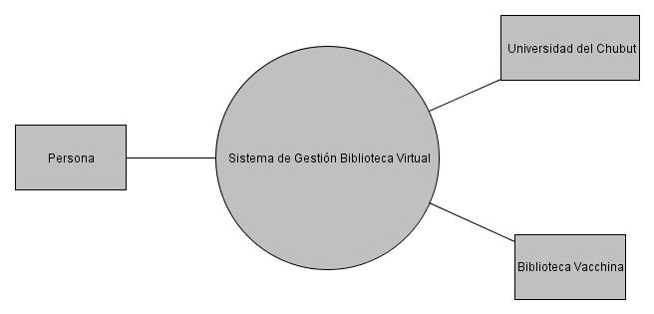

DFD Nivel 1 (Gestión Biblioteca Virtual):

Las entidades externas se relacionan con modulos del sistema que asu vez se relacionan con distintons elementos. En el primer nivel observaremos como circula la informacion y como es lamacenada en sus correpondientes almacenes de datos.

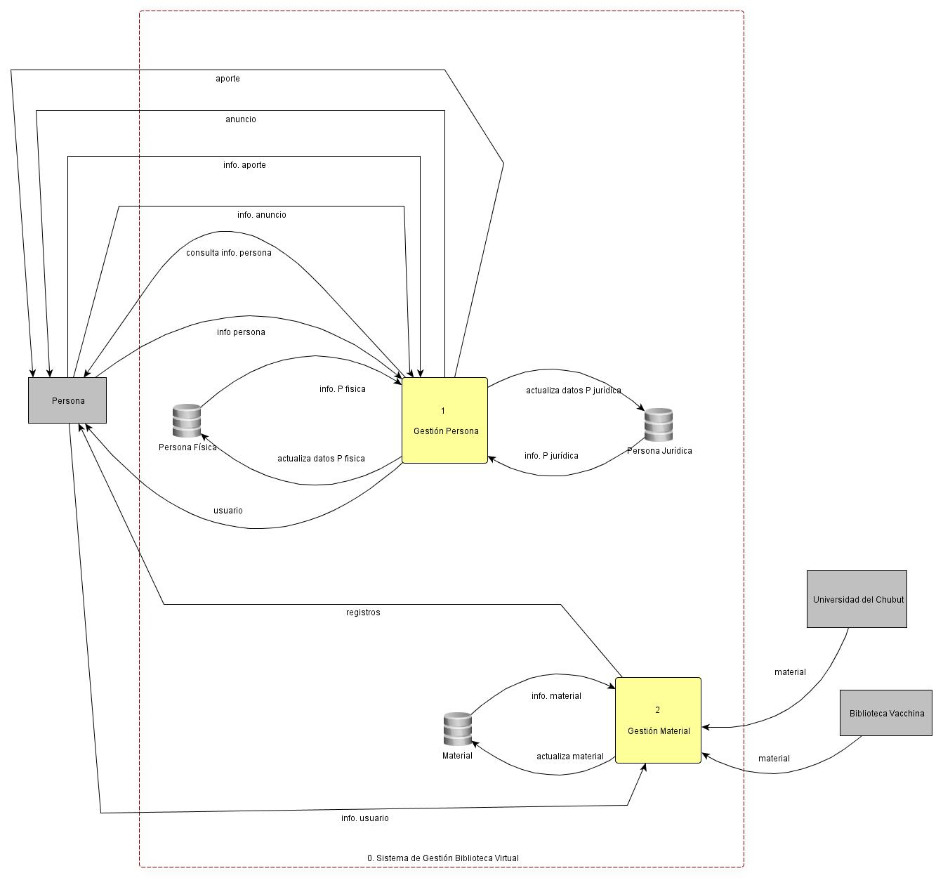

Explosión Gestión persona:

En este diagrama apreciamos como se desarrolla a grandes rasgos la Gestión Persona. A continuación se detallan los procesos surgidos:

  - Determinar Persona
Se encarga de determinar si la persona a procesar es física o jurídica.
  - A.B.M. Persona Física
Alta, baja y modificacion de una Persona Física.
  - A.B.M. Persona Jurídica
Alta, baja y modificacion de una Persona Jurídica.
  - A.B.M. Anuncio
Alta, baja y modificacion de una Persona Anuncio.
  - A.B.M. Aporte
Alta, baja y modificacion de una Persona Aporte.

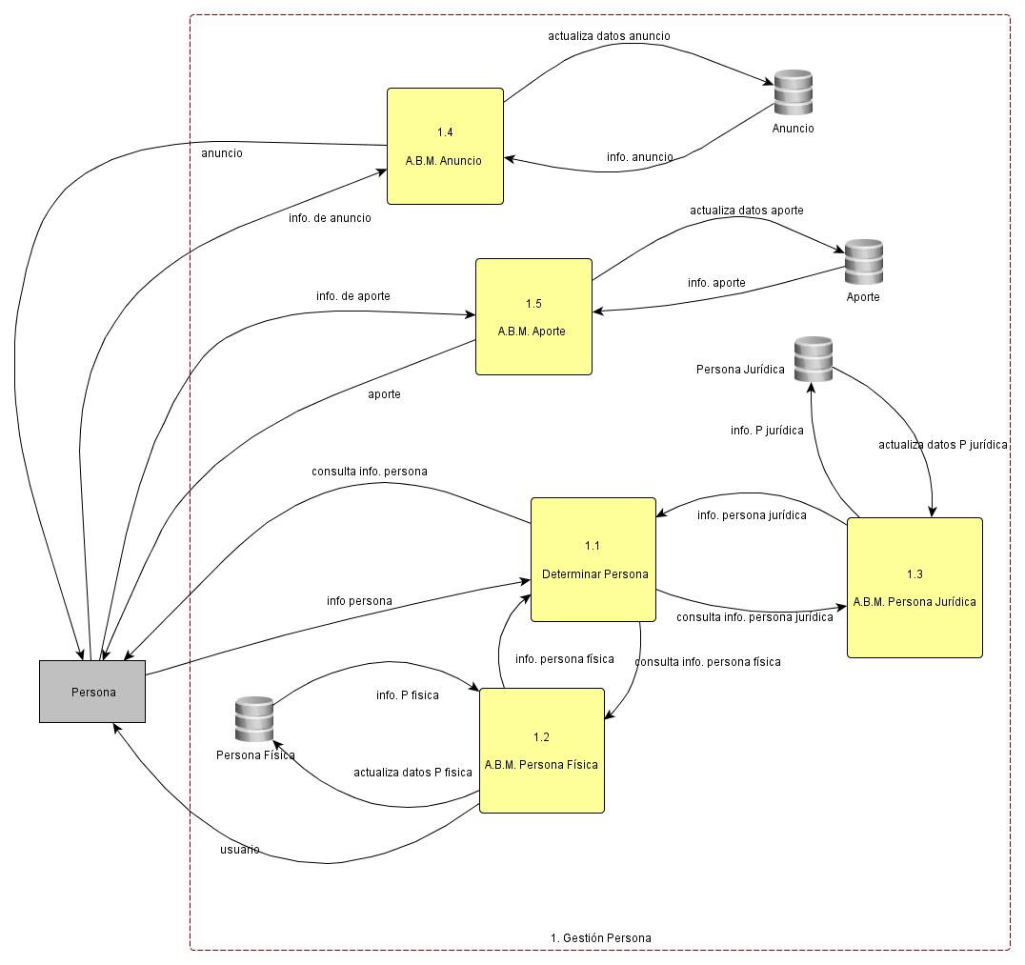

Explosión Gestión Material:

En este diagrama apreciamos como se desarrolla a grandes rasgos la Gestión Material. A continuación se detallan los procesos surgidos:

2.1 A.B.M. Material
Alta, baja y modificacion del material.
  - Leer Material
Brinda al usuario el acceso al material.
  - Registrar Accesos
Registra el acceso del usuario al material.

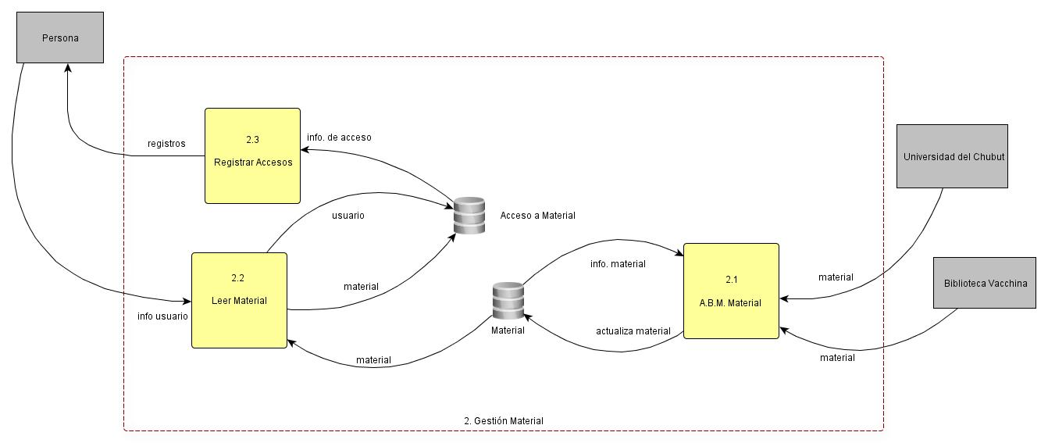
Diagrama de Entidad - Relación (DER)
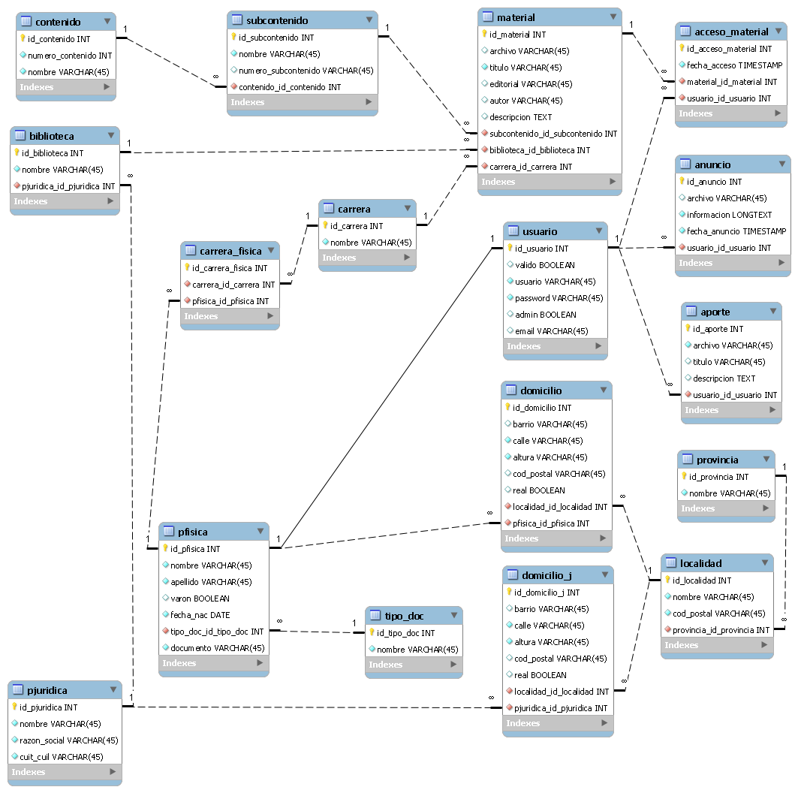

Clasificacion de material bibliografico:

La Clasificación Decimal Universal es uno de los sistemas de clasificación más difundidos en Argentina, es por esta razón que se ha adoptado en la Biblioteca Virtual para la clasificación temática de los materiales en sus diferentes
soportes.

Esta clasificación es universal, jerárquica y decimal.

Universal : porque puede ser utilizada por cualquier tipo de biblioteca o centro de documentación, y porque abarca todo el espectro del conocimiento.

Jerárquica : porque partiendo de un tema general se puede ir logrando mayor especificidad.

Decimal : porque originalmente estuvo dividido en 10 clases principales.
Posteriormente se unió en la clase 8 literatura, filología y lingüística, dejando la
clase 4 libre y reservada a futuros conocimientos.

La Clasificación Decimal Universal numera y divide los conocimientos de la
siguiente manera :

0 GENERALIDADES
1 FILOSOFIA
2 RELIGION
3 CIENCIAS SOCIALES
37 EDUCACION
5 CIENCIAS PURAS
6 CIENCIAS APLICADAS
7 ARTE Y DEPORTE
8 LINGUISTICA Y LITERATURA
9 GEOGRAFIA, BIOGRAFIAS E HISTORIA

Capítulo 6. Aplicaciones Desarrolladas

Administracion del sistema:

El sistema consta de 2 vistas:
- Intranet:
Consiste en una vista de sistema unica para usuarios autenticados, dicha vista consta con ciertas caracterticas y modulos dependiendo si el usuario tiene provilegios de administrador o no.
Vista de administrador: el administrador tiene acceso a todos los modulos de la aplicación, esto incluye:

Gestion material.
Gestion persona.
Gestion de usuarios.
Establecer anuncios.
Gestion aportes.
Registro de accesos.

Vista de usuario común: este usuario solo tiene permisos limitados para ciertos modulos:

Materiales: solo puede acceder a ellos para lectura o descarga.

Aportes: puede aportar material bibliografico y adminsitrarlo, siempre y cuando el material pertenezca al usuario. Tambien tiene la posibilidad de acceder a los aportes de los demas usuarios, sin la opcion de administracion, ya que no son sus propios aportes.

- internet: es la vista publica de la aplicacion, consta con los elementos que no necesitan autenticacion para ser accedidos, el usuario navegador sin registro puede darse de alta, pero necesita la aprobacion de un administrador, para así tener un usuario válido en el sistema. Tambien se cuenta con el acceso a los modulos de:

Biblioteca Vacchina
Anuncios
Registro
Modulo Gestión de materiales:

En este modulo se hace hincapié en la administración de los materiales disponibles por la biblioteca.
Existen 2 listas de materiales bibliograficos en el sistema:
1: materiales
2: biblitoeca vacchina
Materiales: esta lista contiene la bibliografia digital provista por la universidad del chubut.
Biblioteca vacchina: dicha lista contiene el material fisico disponible en la biblioteca vacchina, dicho material puede tener su version digital o no.

Como usuario administrador tenemos acceso a las acciones de administración. Dichas acciones brindan las opciones de agregar un nuevo material, editar un material ya existente, o simplemente eliminarlo de la lista., tanto para el modulo material o biblitoeca vacchina.

Como usuario comun tenemos acceso a ambas listas contando con la posibilidad de descargar o visualizar un material si se encuentra en formato digital, mientras que si solo se encuentra fisicamente, solo tenes la opcion de concurrir a la biblioteca para tener acceso al material.

Las búsquedas pueden ser realizadas por los usuarios tanto administrador como usuario comun y se basan en 5 campos distintos, a su vez pueden realizarse búsquedas de materiales que contengan más de 1 campo en común. Para una rigurosa búsqueda se han tenido en cuenta los campos siguientes:
Autor: las búsquedas pueden realizarse por nombre, apellido, seudónimo.
Titulo: nombre de la obra.
Editorial: editorial de la obra.
Contenido: información especifica de las materias de la universidad del Chubut.
Tema: búsqueda de información respectiva a cierta materia de la universidad del Chubut.

Independientemente de la cantidad de materiales que traiga la consulta de nuestras busquedas, las listas mostraran una paginacion de tablas de 5 filas proporcionalmente a la cantidad de bibliografia devuelta por la consulta de busqueda.

Modulo Gestion de persona:

En este modulo se determina la clase de persona que sera cargada, una persona puede ser tanto fisica como juridica:

Persona fisica: es todo ente susceptible de adquirir derechos y contraer obligaciones, con signos caracteristicos de humanidad.

Persona jurídica es todo ente susceptible de adquirir derechos y contraer obligaciones que existe, pero no como individuo, sino como institución y que es creada por una o más personas físicas para cumplir un objetivo social que puede ser con o sin ánimo de lucro.

El modulo de gestión de personas fisicas se encarga de la administración de las distintas personas que participan en la biblioteca virtual. Solo es visible por el administrador del sistema. Posee un modulo de búsqueda por nombre, apellido y DNI, para la rápida obtención de datos de los usuarios.
El usuario común solo puede modificar el campo de contraseña de su perfil en el sistema.

Roles de usuario

Usuario común:
Es el usuario que solo consulta el material bibliográfico del sistema. Es el usuario con menos privilegios del sistema, solo puede modificar su propia contraseña en su perfil.

Administrador
Es el encargado de administrar todo el sistema, tiene acceso tanto como al material como a los perfiles de los usuarios comunes. Es el encargado de dar de alta, baja y modificaciones tanto a usuarios como materiales, además de administrar otros módulos del sistema.

Modulo registro de acceso a materiales.

Tanto usuarios como administradores a la hora que realizan una descarga quedan asentados en el sistema, en un pequeño registro, para así tener un control del material bibliográfico frecuentado.

Modulo anuncios.

Como administrador del sistema tenemos la posibilidad de publicar noticias y anuncios en la pagina principal de la aplicación. Esto facilita al administrador la posibilidad de comunicar determinados eventos a todos los usuarios del sistema.

Modulo aportes.

Como usuario comun no solo contamos con la posiblidad de acceso a material bibligrafico, tambien contamos con la opcion de hacer nuestras propias contribuciones al sistema. Dichas contribuciones se basan en el material bibliografico presente en la aplicación. Esto quiere decir que si contamos con determinado libro podemos contribuir con imágenes, experiencias de estudio, interpretaciones, resumenes sobre dicho material. Esto beneficia al usuario lector con distintos puntos de vistas, de sus colegas universitarios.
Capítulo 7. Conclusiones y Trabajos Futuros

Conclusión:

La biblioteca llego a conceder los principios fundamentales para lo que se había desarrollado. Se implementaron los roles de usuarios de manera correcta, teniendo especial cuidado en el aspecto que conlleva la seguridad del sitio web.
El desarrollo del sistema se llevo a cabo con todos los conocimientos adquiridos en la carrera, así también se presento la necesidad de satisfacer nuevas necesidades intelectuales que surgían en el trayecto de desarrollo del proyecto.

Sobre objetivos generales:

La aplicación desarrollada logra satisfacer las necesidades que determinaron el desarrollo del sistema. Los objetivos planteados se satisfacieron con todos los metodos y recursos que se obtuvieron de la universidad del chubut. Si bien surgieron ciertas dudas a la hora de desarrollo se solucionaron consultando la bibliografia de las herramientas de trabajo que se utilizaron en el proyecto.

Sobre objetivos Particulares:

En el desarrollo del sistema se obtuvo gran experiencia en como afrontar un proyecto, y los pasos basicos a tener en cuenta en como y de que forma se debe hacer.

Capítulo 8. Bibliografía y Anexos

8.1 Bibliografía utilizada

http://symfony.com/legacy/doc

http://www.apachefriends.org/en/index.html

8.2 Anexos

Anexo 1. Metodología de creación

- Planificación de la Biblioteca Virtual:

Se inicia el proyecto estableciendo con detalle los objetivos y requerimientos de la biblioteca virtual así como las expectativas de la misma. Es decir, se requiere la elaboración de un proyecto específico que incorpore requerimientos técnicos, económicos, legales, costos y cronograma; y la preparación de una propuesta detallada con especificaciones de personal, hardware y software necesario, almacenamiento, procesos, costos, etc., además de características de contenido, estructura y servicios que ofrecerá la biblioteca virtual que se pretende formar

- Puesta en marcha de la Biblioteca Virtual:

En esta etapa se delimitarán características específicas de la biblioteca virtual, como la estructura, contenidos, servicios a ofrecer, interfaces de acceso y búsqueda, etc. además de señalar los procesos concretos a realizar para poner en marcha la biblioteca virtual. Entre estos procesos se cuentan los de desarrollo de colecciones (selección, adquisición de material), digitalización, procesamiento técnico (indización).

- Lanzamiento y Mantenimiento de la Biblioteca Virtual:

Esta última parte del proyecto, se concentra en los aspectos externos y el desarrollo futuro de la biblioteca virtual. Es decir, la etapa del diseño o forma de la biblioteca virtual, incluyendo apariencia interna y externa de las pantallas, texto, imágenes, etc. Igualmente se crearán los formatos que el usuario necesitará para solicitar los servicios que ofrece la biblioteca, así como facilidades de capacitación o auto capacitación, a fin de que el usuario obtenga el mejor provecho de ella.
Será necesario contar igualmente con mecanismos de retroalimentación que permitan modificaciones acordes con los requerimientos de los usuarios. Es conveniente una encuesta u otro medio formal de evaluación inmediatamente después del lanzamiento de la biblioteca virtual y otro medio permanente de evaluación y comentarios que aseguren un mantenimiento adecuado de la misma.

